Информация о реализации полномочия по государственному контролю качества образования в 1 полугодии 2011 года

Актуальность реализации полномочия по государственному контролю качества образования состоит в том, что государство, предоставляя образовательным учреждениям большие права по формированию содержания образования, выбору методик и технологий обучения, оставляет за собой контроль соблюдения единого образовательного пространства. Достигается данная цель через оценку соответствия содержания и (или) качества подготовки обучающихся и выпускников образовательных учреждений области требованиям федеральных государственных образовательных стандартов или федеральным государственным требованиям.
Государственный контроль качества образования осуществляется посредством проведения проверок образовательных учреждений и принятия предусмотренных законодательством Российской Федерации мер по пресечению и (или) устранению выявленных нарушений требований федеральных государственных образовательных стандартов или федеральных государственных требований.
В 1 полугодии 2011 года проведено 108 проверок государственного контроля качества образования в образовательных учреждениях, в том числе 134 документарные и 63 выездные. По сравнению с аналогичным периодом прошлого года удельный вес выездных проверок в общем количестве проверок качества образования снизился более чем в 2 раза за счет увеличения доли проверок, проводимых в документарной форме (рис. 2).
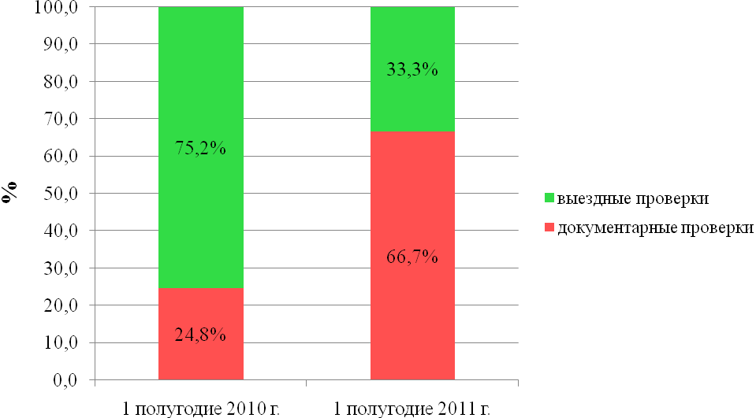
Рис. 2. Проверки государственного контроля качества образования,
по формам проведения, %
По результатам проведенных проверок в январе-июне 2011 года:
- выявлено 798 нарушений обязательных требований в области образования, что в 4,4 раза больше, чем за тот же период прошлого года; по фактам нарушений в адрес образовательных учреждений направлены предписания об устранении выявленных нарушений;
- возбуждены 24 дела об административных правонарушениях, что в 4 раза больше, чем в 1 полугодии 2010 года; по 12 делам виновным лицам назначены административные наказания, что в 2 раза больше, чем за аналогичный период 2010 года.
Общая сумма наложенных штрафов составила 122 тыс. рублей, что в 3,7 раза больше, чем в январе-июне 2010 года (рис. 3). Из них на образовательные учреждения - 40 тыс. рублей (в 1,3 раза больше, чем в январе-июне 2010 года), на должностных лиц - 82 тыс. рублей (в 27,3 раза больше, чем за аналогичный период 2010 года).
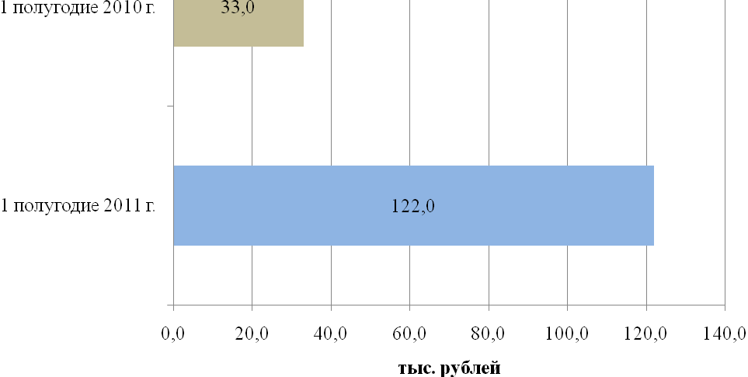
Рис. 3. Общая сумма административных штрафов, наложенных по результатам проверок государственного контроля качества образования, тыс. рублей

Установлено, что типичными нарушениями в деятельности образовательных учреждений, которые препятствуют полному освоению обучающимися области федеральных государственных образовательных стандартов, являются:
- несоответствие реализуемых в школах, в учреждениях начального профессионального образования учебных планов, программ федеральным нормативам, уставу, действующей лицензии;
- отсутствие в образовательных учреждениях объективной системы внутреннего мониторинга качества образования, что ведет к значительным расхождениям при проведении независимого тестирования обучающихся;
- недостатки в организации образовательного процесса в большинстве вечерних (сменных) и ряде сельских общеобразовательных учреждений. В частности, наличие в структуре вечерних школ многочисленных, зачастую отдаленных от базовой школы учебно-консультационных пунктов; доминирующее количество в составе педагогических коллективов педагогов-совместителей; реализуемые в них формы получения образования (заочная, очно-заочная) не обеспечивают полное освоение обучающимися федеральных государственных образовательных стандартов;
- недостаточная материально-техническая база кабинетов химии, биологии, физики, спортивных залов в большинстве проверенных сельских школ и учреждений начального профессионального образования.
Учитывая вышеизложенное, Ростобрнадзором в рамках переданного полномочия:
- проводится системная работа с образовательными учреждениями и их учредителями по устранению выявленных проблем;
- разрабатываются и реализуются программы повышения квалификации педагогических кадров, особое внимание уделяется руководителям образовательных учреждений;
- совершенствуются методики и технология проведения внутреннего мониторинга качества образования с использованием современных технологий.
По итогам проведенных проверок направлено 108 писем учредителям образовательных учреждений о результатах проверок государственного контроля качества образования и нарушениях, выявленных в ходе проверок в отношении подведомственных учреждений.
По фактам выявления административных правонарушений в результате проведенных проверок направлено 30 писем в органы прокуратуры.
В соответствии с Положением о государственном контроле (надзоре) в сфере образования, утвержденным Постановлением Правительства РФ от 11.03.2011 № 164, при проведении выездных проверок государственного контроля качества образования проведена экспертиза качества освоения обучающимися образовательных программ. Цель экспертизы - установление уровня освоения учащимися 4, 9, 11 классов общеобразовательных программ по русскому языку, математике, физике, обществознанию.
За 1 полугодие 2011 года обследовано 896 учащихся, ими выполнено 1062 тестовых задания.
В целом справились с предложенными Ростобрнадзором заданиями на уровне обязательных требований федерального государственного образовательного стандарта от 88% до 96% тестируемых.
Наиболее успешно справились с тестами учащиеся 4 классов, где показатель освоения стандартов составляет до 96%; значительно ниже аналогичный показатель у учащихся 9 классов (уровень неосвоения учащимися стандартов по отдельным предметам составляет от 14% до 22 %).
Сравнительный анализ результатов экспертизы и промежуточной аттестации выявил наличие необъективности у школьных учителей при выставлении итоговых оценок учащимся; расхождение между указанными результатами составляет до 22%.
По итогам проведенной экспертизы выявлены общеобразовательные учреждения, в которых менее 50% учащихся справились с заданиями по отдельным предметам. В данных учреждениях планируется проведение повторного контроля.

